Jorben Van de Sompele R1046641

Part1:
Transferfunctie bepalen:
Om de transfer functie van de bode plot te vinden worden eerst de polen en nullen gezocht. Aangezien we opzoek zijn naar twee nothce filter weten we dat er 4 nullen en 4 pollen zijn. De eerste twee nullen bevinden zich op $1\frac{rad}{s}$ want hier zijn we halverwege de draaiing van 0° naar 180°. Vervolgens liggen op elk van de twee nothces 2 nullen. De laatste twee nullen liggen niet op dezelfde plek want we gaan in twee stappen van 180° naar 0°. Halverwege elke stap ligt een pool. De eerste op $2000\frac{rad}{s}$ en de tweede op $300 000\frac{rad}{s}$ ongeveer.
Nu de pollen en nullen gevonden kunnen we twee tweede orde filter zoeken die elk twee nullen en pollen hebben. Om te zorgen dat het een gewone notche filter is en geen low of high pass nothce moeten de pollen aan beide kanten ongeveer even ver van de nullen liggen. Hieruit volgt dat filter 1 twee imaginaire nullen heeft op $45\frac{rad}{s}$ en een reële nul op $1\frac{rad}{s}$ en $2000\frac{rad}{S}$. De tweede filter heeft twee imaginaire nullen op $500\frac{rad}{s}$ en een reëel pool op $1\frac{rad}{s}$ en $300 000\frac{rad}{s}$.
Hieruit kan de transferfucntie berend worden met de hand of in mahtlab.
$$H\left(s\right)=\frac{S^{2}+45²}{S^{2}-S2001+2000}\frac{S^{2}+500²}{S^{2}-S300 001+300 000}$$
Aangezien dit niet als een filter kan geïmplementeerd worden dat tijdens de lessen zijn behandeld moeten er een paar verandering gebeuren. De 2000 van de eerste transferfunctie moet $45²$ en de 300 000 van de tweede trensferfunctie moet $500²$ worden Dat is het met 50 00 verlagen.
$$H\left(s\right)=\frac{\frac{S^{2}}{{45}^{2}}+1}{\frac{S^{2}}{{45}^{2}}-S0,988+1}\frac{\frac{S^{2}}{{500}^{2}}+1}{\frac{S^{2}}{{500}^{2}}-S1,2+1}$$
Deze transfer functie kan gemaakt worden door twee bandstopfilters achterelkaar te plaatsen met een spannings buffer ertussen om loading tegen te gaan.
Uit de formule van de cursus kan de waarde van L, C en R berennend worden.
$$H_{BS}\left(S\right)=\frac{S^{2}LC+1}{S^{2}LC+SRC+1}$$
Voor filter 1:
Stel $C=1mF$
$$⟹L=0,494H ≈0,5H$$
$$⟹R=998Ω≈1kΩ$$
Voor filter 2:
Stel $C=10μF$
$$L=0,4H$$
$$R=120kΩ$$

Voor te controleren of dit werkt kunnen we terugrekenen met de wetten van kirchoff.
Filter 1:
$$\frac{V_{1}-V_{in}}{1kΩ}+\frac{V_{1}}{0,5HS+\frac{1}{1mFS}}=0$$
$$⟺V_{1}\left(1+\frac{S}{0,0005S^{2}+1}\right)=V_{in}$$
$$H_{Vin→V1}\left(S\right)=\frac{0,0005S^{2}+1}{0,0005S^{2}+S+1}=\frac{\frac{S^{2}}{{44,7}^{2}}+1}{\frac{S^{2}}{{44,7}^{2}}+S+1}$$
Filter 2:
$$\frac{V_{out}-V_{1}}{120kΩ}+\frac{V_{out}}{0,4HS+\frac{1}{10μFS}}$$
$$⇔V_{out}\left(1+\frac{1,2S}{0,4∙{10}^{-5}S^{2}+1 }\right)=V_{1}$$
$$H_{V1→vout}\left(S\right)=\frac{0,4∙{10}^{-5}S^{2}+1}{0,4∙{10}^{-5}S^{2}+1,2S+1}=\frac{\frac{S^{2}}{{500}^{2}}+1}{\frac{S^{2}}{{500}^{2}}+1,2S+1}$$
Door de spanning buffer is de totale trasferfunctie het product van de twee filters:
$$H\left(S\right)=\frac{\frac{S^{2}}{{44,7}^{2}}+1}{\frac{S^{2}}{{44,7}^{2}}+S+1}\frac{\frac{S^{2}}{{500}^{2}}+1}{\frac{S^{2}}{{500}^{2}}+1,2S+1}$$

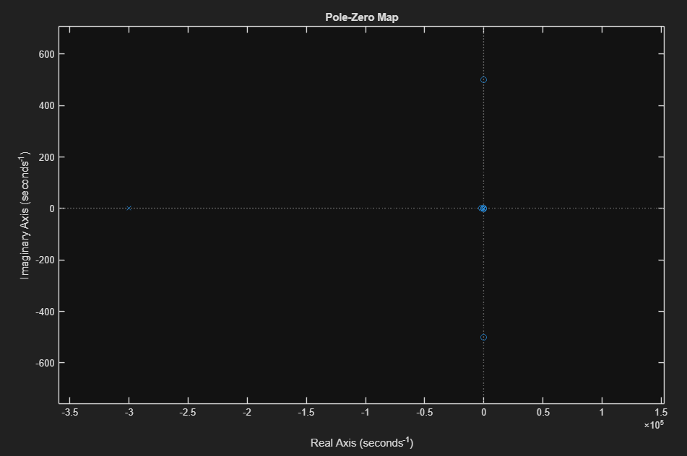

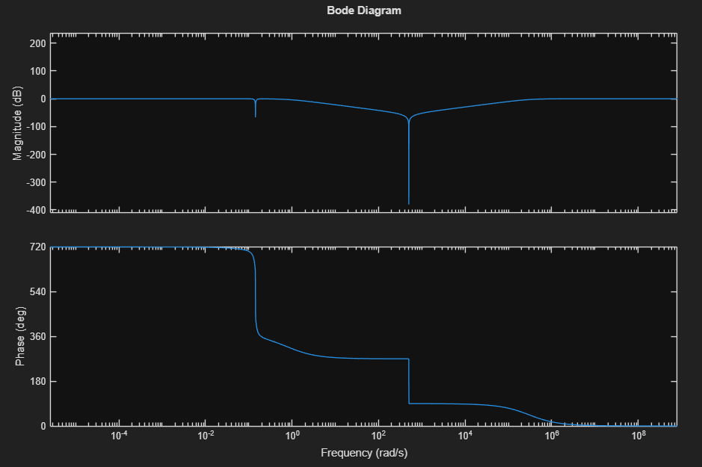

De ontworpen filter lijkt niet meer zeer goed op het gegeven. Dit vooral bij de eerste notche. Het is zichtbaar dat deze minder diep is en ook beide fase plot minder scherpe hoeken heeft dit wijst op een lager Q-factor. Dit komt doordat er een kleine afronding is gebeurt van de spoel en weerstand die in de filter zitten.

Part 2:

